**A99** ESTAMBUL Y CAPADOCIA

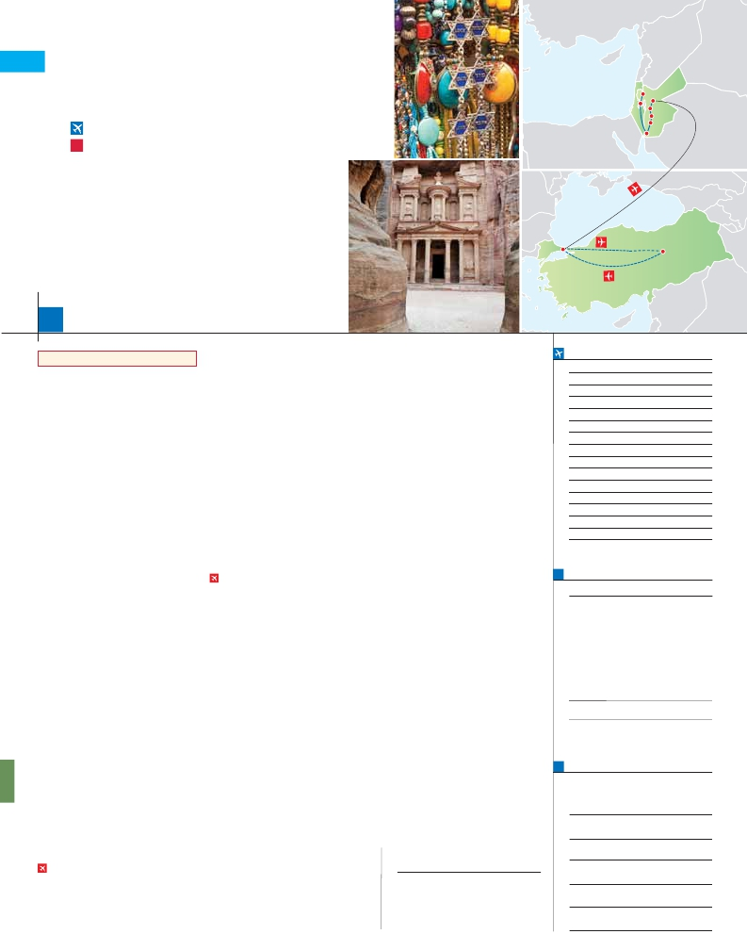

**+** JORDANIA Y JERUSALÉN

**4** noches en Estambul,**3** Capadocia,**2** Petra,**2** Amman y**3** Jerusalén

Tel Aviv

Jerusalén

Amman

Madaba

**GRAN COMODIDAD “ESTAMBUL-AMMAM EN AVIÓN”**

••

••

••

••

•

**EN MEDIA PENSIÓN**

**Además de las visitas panorámicas a Estambul, Amman, Petra, Belén**

**y Jerusalén se incluye:**

Mezquita Nueva, Bazar Egipcio, Palacio Beylerbeyi, Gran Bazar

Palacio de Topkapi, Santa Sofía, Hipódromo, Mezquita Azul

Paisaje lunar, Museo de Goreme (con entradas)

Valle de Pasabag, Valle de Cavusin (con entradas)

Ciudad subterránea de Kaymakli, Ozkonak o Seratli (con entradas)

Petra:“el Tesoro”, Monasterio y Templo de los Leones Alados.

Desierto de Wadi Rum.

Santo Sepulcro, Monte Sion, Monte de los Olivos, Vía Dolorosa.

Belén, Iglesia de la Natividad.

MonteNebo

Petra

Wadi Rum

Estambul                           Capadocia

15

días, 29 visitas y 15 comidas ...  desde

2.520 $

Inicio Estambul - Fin Tel Aviv

Ciudad                    T. Baja  T. Alta   Spto.

**DÍA 1.** (Domingo)**ESTAMBUL**

Llegada, asistencia de nuestro personal en el

aeropuerto y traslado al hotel elegido. Alo-

jamiento.

**DÍA 2.** (Lunes)**ESTAMBUL**

Desayuno. Por la mañana, tenemos incluida la

visita al Cuerno de Oro. La visita empieza en la

gran Mezquita de Eyup. Continuaremos con la

visita a la iglesia de San Salvador en Chora,

decorada con soberbios frescos y mosaicos. Fi-

nalizaremos con una parada en el café de Pierre

Loti, con unas bellas vistas del Cuerno de Oro.

Tarde libre. Así mismo, esta noche disfrutaremos

de una cena en una taberna típica del barrio de

Kumkapi. Alojamiento.

**DÍA 3.** (Martes)**ESTAMBUL**

Desayuno. Comenzaremos por la mañana con

la visita de la Mezquita Nueva, una mezquita Im-

perial. Continuaremos por el Bazar Egipcio, tam-

bién conocido como “bazar de las especias” por

las mercancías que allí se venden. Posterior-

mente, cruzaremos a la parte Asiática por el

puente del Bósforo haciendo un descanso en la

colina de Camlica. También visitaremos el Pala-

cio de Beylerbeyi. Almuerzo en el restaurante

típico de pescado en el Puente de Galata. A con-

tinuación realizaremos un paseo en barco por el

Bósforo, el estrecho que separa dos continentes,

Europa y Asia. Alojamiento.

**DÍA 4.** (Miércoles)**ESTAMBUL**

Desayuno. Empezaremos por la visita del Pala-

cio de Topkapi, la residencia de todos los Sul-

tanes del Imperio hasta el s.XIX. A continuación

conoceremos la Basílica de Santa Sofía. Por la

tarde visitaremos el Hipódromo Romano. Al-

muerzo. También incluye esta excursión la visita

a la Mezquita Azul, una de las más bellas

mezquitas imperiales, con una rica decoración de

frescos y azulejos. Terminaremos el día con la

visita incluida al Gran Bazar. Alojamiento.

**DÍA 5.** (Jueves)**ESTAMBUL-CAPADOCIA**

Viaje en avión

Desayuno. A la hora indicada traslado al aero-

puerto para salir en vuelo regular (vuelo no in-

cluido) con destino Capadocia, paisaje lunar

único en el mundo. Llegada y traslado al hotel.

Cena y alojamiento.

de una de ellas). Almuerzo. Por la noche, les

sugerimos asistir a un espectáculo en una

cueva típica de la región donde podrán disfrutar

de las típicas danzas folclóricas turcas (op-

cional). Cena y alojamiento.

**DÍA 7.** (Sábado)**CAPADOCIA**

Desayuno. Comenzaremos por la visita

panorámica del castillo Uchisar. Seguiremos

hacia el Valle de Guvercinlik (conocido como el

Valle de las Palomas) y el Valle de Goreme,

situado justo en el centro de un espectacular valle

de conos y chimeneas de hadas. Visitaremos el

Museo al Aire Libre de Goreme. Almuerzo.

Continuación por el Valle de Cavusin. Después

nos dirigiremos al Valle de Pasabag. La visita fi-

nalizará en una fábrica/tienda de artesanía típica

de la región. Cena y alojamiento.

**DÍA 8.** (Domingo)**CAPADOCIA-ESTAMBUL-**

**AMMAN**

Viaje en avión

Si lo desea podemos facilitarle el vuelo

Estambul-Ammam por 150 $ (neto). Tasas incluidas.

Desayuno buffet. A la hora indicada traslado al

aeropuerto para tomar el vuelo con destino

Amman vía Estambul (vuelos no incluidos). Lle-

gada, asistencia y traslado al hotel. Cena y aloja-

miento.

**DÍA 9.** (Lunes)**AMMAN-JERASH-AJLUN-**

**AMMAN**

Desayuno. A primera hora de la mañana, re-

alizaremos la visita panorámica incluida de

Amman, una de las ciudades más antiguas del

mundo y capital del Reino Hachemita de Jor-

dania. Salida en dirección a Jerash, conocida

como la Pompeya de Oriente. Visitaremos in-

cluido el Castillo de Ajlun. Regreso a Amman.

Cena y alojamiento.

**DÍA 10.** (Martes)**AMMAN-MADABA-MONTE**

**NEBO-PETRA**

Desayuno y salida en dirección a Madaba,

pueblo mencionado en la Biblia y muy conocido

por sus mosaicos de la época bizantina. Visitare-

mos incluida la iglesia griega ortodoxa de San

Jorge, donde se encuentra el enorme mapa mo-

saico de Madaba. Continuaremos hacia el

Monte Nebo, el lugar ideal para admirar la vista

panorámica del Valle del Jordán y del Mar Muerto.

Continuación hacia la mágica Petra. Cena y alo-

jamiento.

Monasterio, el edificio más remoto de la ciudad;

el Anfiteatro con un aforo de 800 personas, y el

Templo de los Leones Alados. Por la tarde re-

greso al hotel. Cena y alojamiento.

**DÍA 12.** (Jueves)**PETRA-WADI RUM-**

**JERUSALÉN**

Desayuno. Salida hacia el desierto de Wadi

Rum, uno de los paisajes más espectaculares de

toda Arabia. La visita incluida que se realiza en

peculiares vehículos todoterreno conducidos por

beduinos. Por la tarde, salida hacia el puente Al-

lenby o Sheikh Hussein. Trámites de aduana.

Continuación hacia unos de los lugares más im-

portantes del mundo, Tierra de la Biblia,

Jerusalén. Cena y alojamiento.

**DÍA 13.** (Viernes)**JERUSALÉN**

Desayuno. Visitaremos el Muro de las Lamen-

taciones y continuaremos a través de la Vía Do-

lorosa para llegar al Gólgota, lugar de la crucifix-

ión de Jesús y el Santo Sepulcro. Continuación

al Monte Sion donde se encuentran la Tumba

del Rey David, el Cenáculo, lugar de la última

cena “La Eucaristía” y “Pentecostés”. Visitaremos

la Abadía de la Dormición – Asunción de María.

Seguiremos vía el Monte Scopus hacia el Monte

de los Olivos, para apreciar una magnifica vista

de la ciudad. También visitaremos Getsemaní y

la Basílica de la Agonía. Al terminar la visita, re-

greso al hotel. Cena y alojamiento.

**DÍA 14.** (Sábado)**JERUSALÉN-BELÉN**

Desayuno. A continuación visitaremos incluida

la ciudad de Belén, entrando por la puerta de

Humildad a la Iglesia de la Natividad, Gruta del

Pesebre, la estrella de 14 puntas (Lugar del

nacimiento de Jesús) Basílica de Santa Cata-

rina y la Gruta de San Jerónimo. Regreso a

Jerusalén. Tarde libre. Cena y Alojamiento.

**DÍA 15.** (Domingo)**JERUSALEN-TEL AVIV**

Desayuno. A la hora indicada, traslado al aero-

puerto de Tel Aviv. Fin del viaje y de nuestros ser-

vicios.

**INCLUIDO EN EL TOUR**

Ver incluidos en págs. 143 y 152.

**NOTAS**

Ver notas pág. 143 y 152

**FECHAS DE INICIO ESTAMBUL**

• 2016

Marzo        20   27

Abril          3   10   17  24

Mayo          1    8   15  22   29

Junio          5   12   19

Julio         17   24   31

Agosto        7   14   21  28

Septiembre   18   25

Octubre       2    9   16  23   30

Noviembre     6   13   20  27

Diciembre      4   11   18  25

• 2017

Enero         1    8   15  22   29

Febrero        5   12   19  26

Marzo         5

n T. Baja n T. Alta

**PRECIOS POR PERSONA $ USA en hab. doble**

En media pensión

n Temporada Baja:..............................   2.520

n  »  Alta:................................   2.690

Spto. Salida 20/3.................................      205

Spto. Salidas 10-17/4..........................      215

Spto. Salidas 9-16/10..........................      215

Spto. Salida 25/12...............................       60

Spto. habitación individual....................      840

Bono de anulación sin gastos...............       30

•**NOCHES EXTRAS precio por persona en AD**

Indiv.

Estambul ............................    125   125   60

Tel Aviv ...............................    225   225   130

**AÉREO OPCIONAL (NETO) $ USA**

Estambul-Capadocia-Estambul...........  290

**HOTELES** previstos o similares

i   **Estambul**   Black Bird***         Ciudad

Yigitalp ****          Ciudad

**Capadocia**  Mustafa****          Ciudad

Perissia*****         Ciudad

**Amman**    Waleed Rum ***      Ciudad

Arena Space ****      Ciudad

**Petra**      Candles ***          Ciudad

Panorama Petra ****   Ciudad

**Jerusalén**  Park Jerusalém***     Ciudad

Grand Court ****      Ciudad

**DÍA 6.** (Viernes)**CAPADOCIA**

Al amanecer excursión opcional en globo

aerostático sobre la espectacular Capadocia.

Desayuno. Interesante jornada. Comenzare-

mos por la visita incluida a la ciudad subter-

ránea de Kaymakli, Ozkonak o Seratli (visita

**DÍA 11.** (Miércoles)**PETRA**

Desayuno. A primera hora de la mañana visitare-

mos incluido el lugar arqueológico más impor-

tante de Jordania y uno de los más impresion-

antes del mundo, Petra. Visitaremos la ruina

conocida como “el Tesoro”, cuya fachada, bella

mente esculpida, es mundialmente famosa; el

**EXTENSIONES**

Madrid........................................   3 días / 2 noches     desde 280 $  ver pág. 413

Lisboa .......................................   3 días / 2 noches     desde 320 $  ver pág. 414

Andalucía y Toledo ..................   5 días / 4 noches     desde 620 $  ver pág. 415

**280** PANAVISIÓN